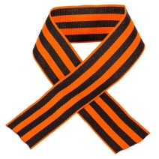

Андросов Иван Николаевич 17.07.1924 года рождения, прадедушка Чокырлан Миланы, воспитанницы группы № 6.
Сам родом из детского дома города Харькова, прошёл всю войну, участвовал в битве на Курской дуге 1943 года, дошёл до Берлина в 1945 году. После войны работал начальником на молокозаводе, женился на Антоновой Надежде Ивановне, которая во время войны была угнана в Германию, была узницей.
Утонул 17 июля 1960 года в возрасте 36 лет.

